8. RGB LEDaren koloreak txandakatu begizta bat erabiliz

Erronkak eta ebazpenak:

Erronkak

Erronka I: Kolore sekuentzia desberdin bat egin

Soluzioa (Irakasleentzat?)
Zirkuituan ez da aldaketarik egin behar, kodea aldatu behar dugu.
Adibidez, berdea -> urdina -> berdea -> urdina -> gorria sekuentzia egingo dugu.
Soluzio honetan pin hauek erabili direla suposatzen da:
9 -> Gorria
10 -> Berdea
11 -> Urdina
Beste pin batzuk erabiltzen badituzue dagokion zenbakiak jarri beharko dituzue dagozkien blokeetan.
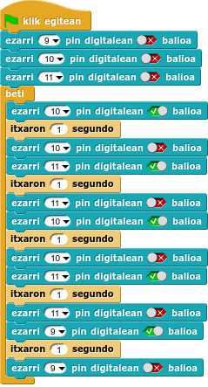

Erronka II: Bloke bat sortu pin zenbakia eta itxaron denbora pasata eta aurreko sekuentzia bloke berriarekin egin
Honelako bloke bat sortu behar da:

Soluzioa (Irakasleentzat?)
Zirkuituan ez da aldaketarik egin behar, kodea aldatu behar dugu.
Hau da sortu beharreko blokea:
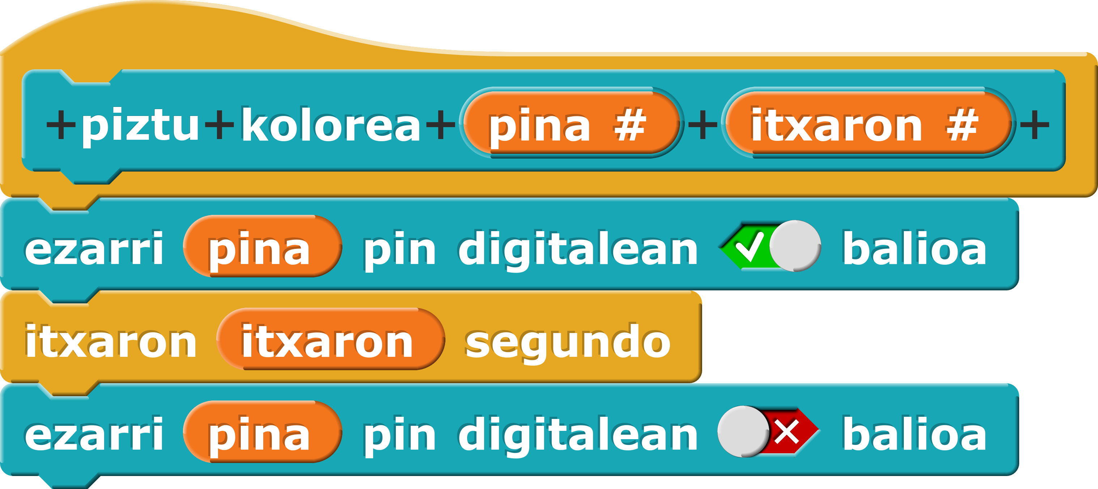

Aurreko erronkako sekuentzia berdina sortzeko: berdea -> urdina -> berdea -> urdina -> gorria:
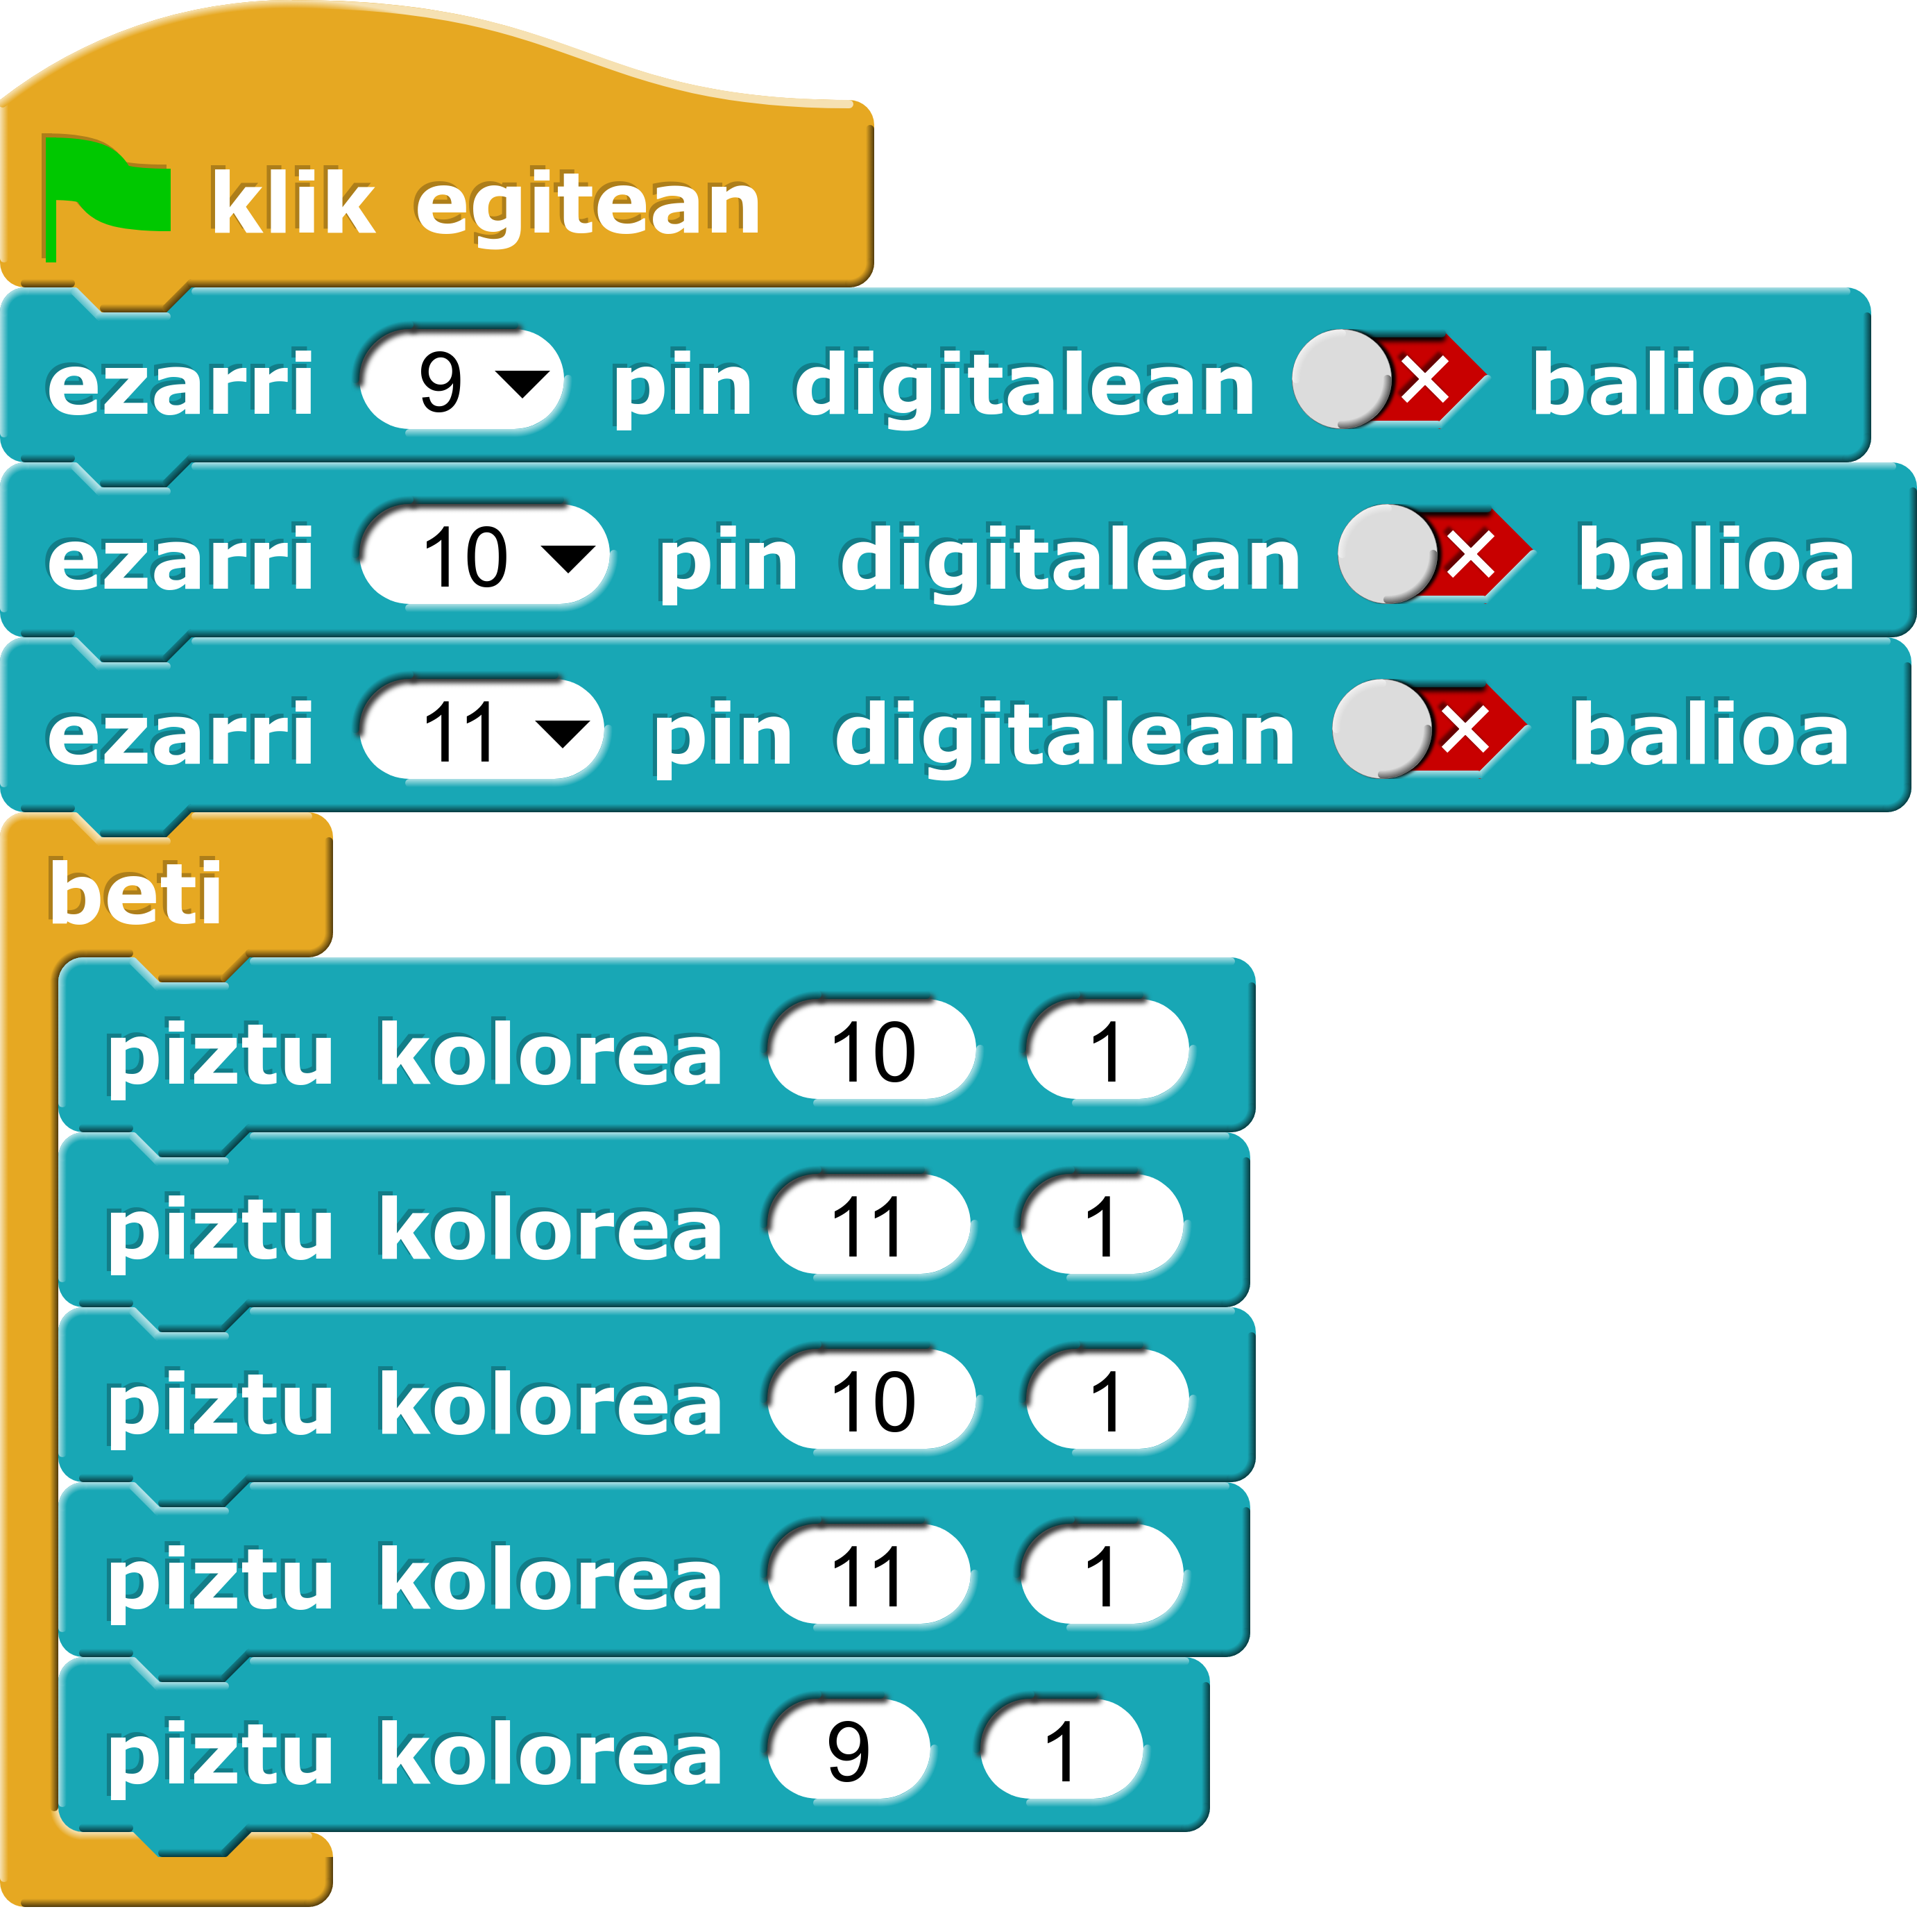
Ikusi dugun bezala, bloke honekin askoz errazagoa da sekuentzia aldatzea.

